小体积·激光测距模块
SDDM产品规格书

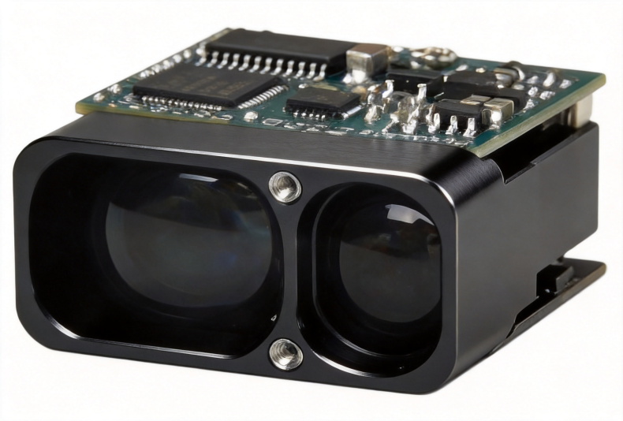
Version 2.0
郑州西曼传感技术有限公司
发布日期：2026-06-10
文档编号：SDDM-SPEC-2026-V2.0

1 产品概述
SDDM 系列是西曼传感技术有限公司自主研发的一款高性能、大量程、小体积的脉冲式（905nm 红外激光）激光测距模块。该模块采用先进的脉冲飞行时间测距技术（Pulse ToF），通过测量激光脉冲在模块与目标之间的往返时间来精确计算距离。SDDM 系列产品量程覆盖4~1500m，测距精度高、环境适应性强。
模块采用 TTL 串口（UART）作为通信接口，配套完整测试软件及接口协议说明，方便用户进行二次开发。模块具有体积小、重量轻、精度高、刷新率高的特点。

产品特点
905nm 脉冲式红外激光，Class I 激光安全等级，测程覆盖 4~1500m；
测距刷新率 1Hz~10Hz，可定制30Hz ，最快响应 33ms；
TTL 串口（UART）通信；
DC 3.3V~5V 宽电压供电，工作功耗 < 0.8W，待机功耗 < 0.05W；
尺寸：25× 25.65× 11.8mm，重量 ≤ 10g，便于集成；
抗强光干扰，适用于室外强日光环境。

应用领域
无人机（定高、避障、对地测距）
手持测距设备、激光测距望远镜、瞄具、夜视仪、热像仪
电力巡检（输电线路、杆塔距离检测）
铁路检测（线缆距离、限界测量）
安防监控、周界防范、搜索救援
户外运动、狩猎、航海、户外探索
工业自动化、机器人导航、智能交通

2 结构图
SDDM 激光测距模块主要由以下部分组成：
① 激光发射孔：发出 905nm 红外激光脉冲；
② 激光接收孔：接收目标反射的激光回波；
③ 铝合金支架：模块机械支撑与散热；
④ 2×M1.6 固定螺孔：用于将模块固定在用户外壳或支架上。
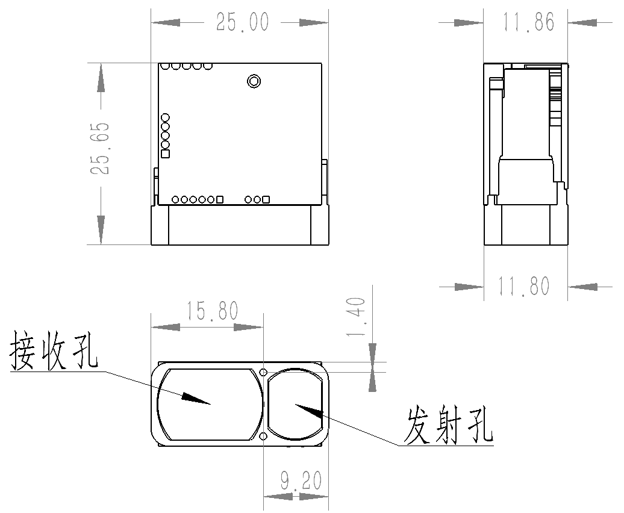
图 2-1 SDDM 激光测距模块尺寸图

3 产品性能指标

3.1 光学与电气指标
序号 | 项目 | 性能指标 | 备注
1 | 激光波长 | 905nm ± 5nm | 红外脉冲激光
2 | 激光安全等级 | Class I | IEC 60825-1
3 | 激光器发散角 | < 3.6 mrad | 光束发散小，方向性好
4 | 光斑大小 | 100m处，长0.36m，宽0.12m  500m处，长1.8m，宽0.6m  1000m处，长3.6m，宽1.2m | 光斑为长条形
5 | 光学材质 | 树脂非球面镜片 | —
6 | 测距范围 | 4m ~ 1200m（50% 反射率）  4m ~ 1500m（70% 反射率） | 大目标或反射板条件下可至 1500m
7 | 测距精度 | ±0.5m（4~100m）  ±1m（100m之上） | 反射率 0.3~1.0，干扰光 ≤ 1kLux
8 | 测距频率 | 1~10Hz  30Hz（需定制） | 30Hz 对应测程会适当减小
9 | 测量时间 | 0.1s~0.8s | 距离越远，测量时间越长
10 | 启动时间 | 0.2~0.3s | 上电到正常工作
11 | 通信接口 | TTL 串口（UART） | 3.3V 电平
12 | 波特率 | 115200 bps
13 | 电源电压 | DC 3.3V ~ 5V | 推荐 DC 3.3V 或 5V
14 | 平均功耗 | < 0.8W | 正常测距状态
15 | 待机功耗 | < 0.05W | 使能信号未拉高或停机状态

3.2 环境与机械指标
序号 | 项目 | 性能指标 | 备注
1 | 工作温度 | -20℃ ~ +50℃ | —
2 | 贮存温度 | -40℃ ~ +60℃ | —
3 | 防护等级 | 无（透镜腔内 IP67） | 镜头可直接与户外接触
4 | 外形尺寸 | 25× 25.65× 11.8mm
5 | 重量 | ≤ 10g | —
6 | 安装方式 | 2 × M1.6 螺钉固定 | 镜头前
7 | 接口方式 | 6Pin × 0.8mm | —
8 | 外壳材质 | 铝合金阳极氧化 | —

3.3 订货型号
产品型号 | 量程 | 工作温度 | 通信接口
SDDM-1200 | 4 ~ 1200m | -20℃ ~ +50℃ | TTL UART
SDDM-1500 | 4 ~ 1500m | -20℃ ~ +50℃ | TTL UART
SDDM-2000 | 4 ~ 2000m | -20℃ ~ +50℃ | TTL UART
注 1：测程与目标反射率、目标尺寸、大气能见度、环境光强度等因素密切相关，上表数据为典型条件下的参考值。
注 2：30Hz 高频率工作时，由于激光器功率与散热限制，最大测程会适当降低。
注 3：若使用环境超出 -20℃~+50℃ 范围，请联系西曼传感定制宽温版本。

4 电气接口
模块采用 SUR 0.8mm 6Pin 作为对外电气接口，如图所示。从右到左1-6引脚。
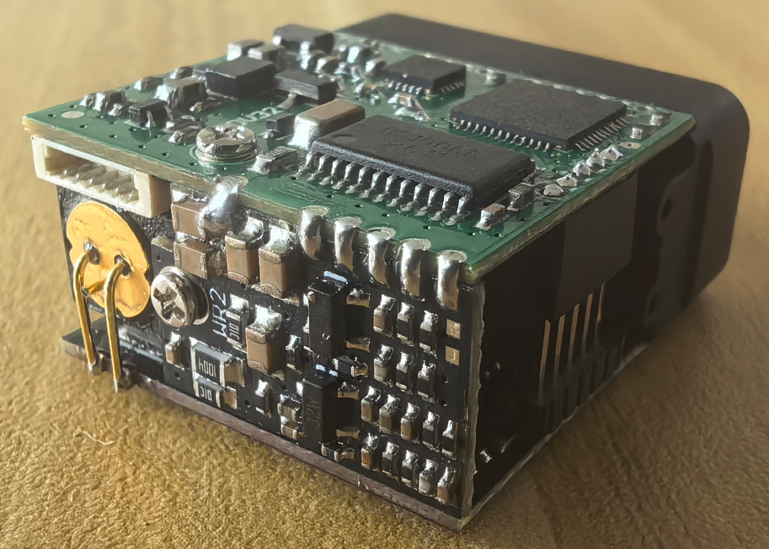
6 5 4 3 2 1

引脚 | 标号 | 类型 | 功能描述
1 | 电源控制脚 | Power-EN | 测距使能信号。  拉低＜0.3V，关闭模块；拉高＞3V，开启模块使能脚建议在使用中在使能脚10K左右的下拉电阻到低
2 | 接口引脚 | RXD | 模块 UART 接收端，接主控 TX。
3 | 接口引脚 | TXD | 模块 UART 发送端，接主控 RX。
4 | 预留 | NC | 预留引脚，不建议使用；
5 | 电源正极 | VCC | 模块供电正极，  3.3V，峰值电流330mA，待机180mA；  5V，峰值电流220mA，待机120mA
6 | 接地引脚 | GND | 模块供电负极，与主控系统共地。

5 通讯协议
波特率：115200bps，数据位：8，校验位：无，停止位：1。
发送 校验码 = 字节3 + 字节4 + 字节5 + 字节6 + 字节7
接收 校验码 = 字节1 + 字节2 + 字节3 + 字节4 + 字节5 + 字节6 + 字节7

5.1 单次测距指令
字节1 | 字节2 | 字节3 | 字节4 | 字节5 | 字节6 | 字节7 | 字节8
0x55 | 0xAA | 0x88 | 0xFF | 0xFF | 0xFF | 0xFF | 校验码0x84
接收
字节1 | 字节2 | 字节3 | 字节4 | 字节5 | 字节6 | 字节7 | 字节8
0x55 | 0xAA | 0x88 | Status | 0xFF | DATA_H | DATA_L | 校验码
Status =0x00, 单次测量失败；DATA_H=0xFF, DATA_L=0xFF;
Status =0x01, 单次测量成功；DATA_H=测量结果高字节；DATA_L=测量结果低字节
备注：数据返回以16进制返回。
例：DATA_H=0x3A，DATA_L=0x39，十六进制 3A39 转为十进制为 14905dm，即 1490.5m

5.2 连续测距指令
字节1 | 字节2 | 字节3 | 字节4 | 字节5 | 字节6 | 字节7 | 字节8
0x55 | 0xAA | 0x89 | 0xFF | 0xFF | 0xFF | 0xFF | 校验码0x85
接收
字节1 | 字节2 | 字节3 | 字节4 | 字节5 | 字节6 | 字节7 | 字节8
0x55 | 0xAA | 0x88 | Status | 0xFF | DATA_H | DATA_L | 校验码
Status = 0x00, 多次测量失败；DATA_H=0xFF,DATA_L=0xFF;
Status = 0x01, 多次测量成功；DATA_H=测量结果高字节；DATA_L=测量结果低字节

5.3 连续测距停止指令
字节1 | 字节2 | 字节3 | 字节4 | 字节5 | 字节6 | 字节7 | 字节8
0x55 | 0xAA | 0x8E | 0xFF | 0xFF | 0xFF | 0xFF | 校验码0x8A
接收
字节1 | 字节2 | 字节3 | 字节4 | 字节5 | 字节6 | 字节7 | 字节8
0x55 | 0xAA | 0x8E | Status | 0xFF | 0xFF | 0xFF | 校验码
Status=0x00, 关闭连续测量失败； Status=0x01, 关闭连续测量成功

6 功能及操作

6.1 操作步骤
① 下载上位机软件“SDDM 激光测距模块 调试助手CN”；
② 按 04 节电气接口定义，
将模块引脚1 Power-EN和引脚5 VCC一起接电源3.3V 正极；
将模块引脚2 RXD与TTL-USB的TXD连接；
将模块引脚3 TXD与TTL-USB的RXD连接；
将模块引脚6 GND与TTL-USB的GND连接； 4引脚悬空。
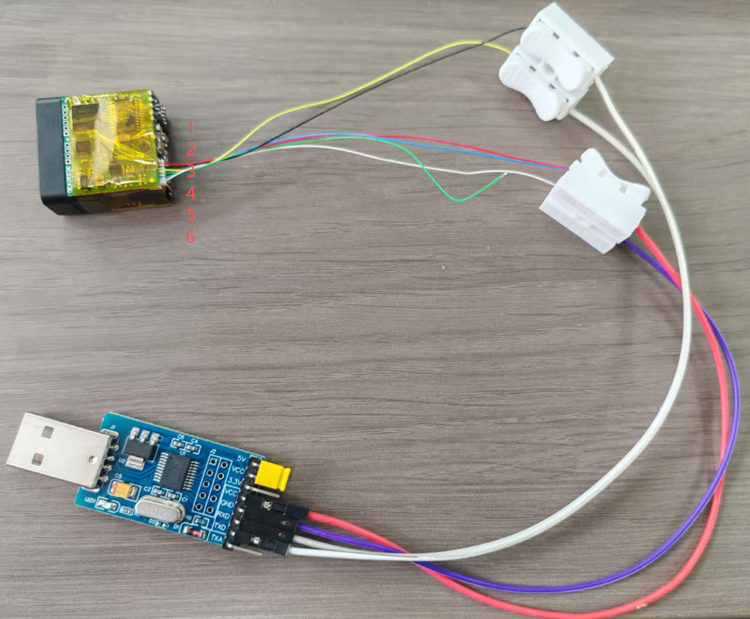
③ 确认接线无误后上电，插上电脑USB；模块上电后默认进入待机状态，TXD 不会主动输出任何数据；双击上位机软件里的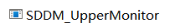，弹出如下界面：
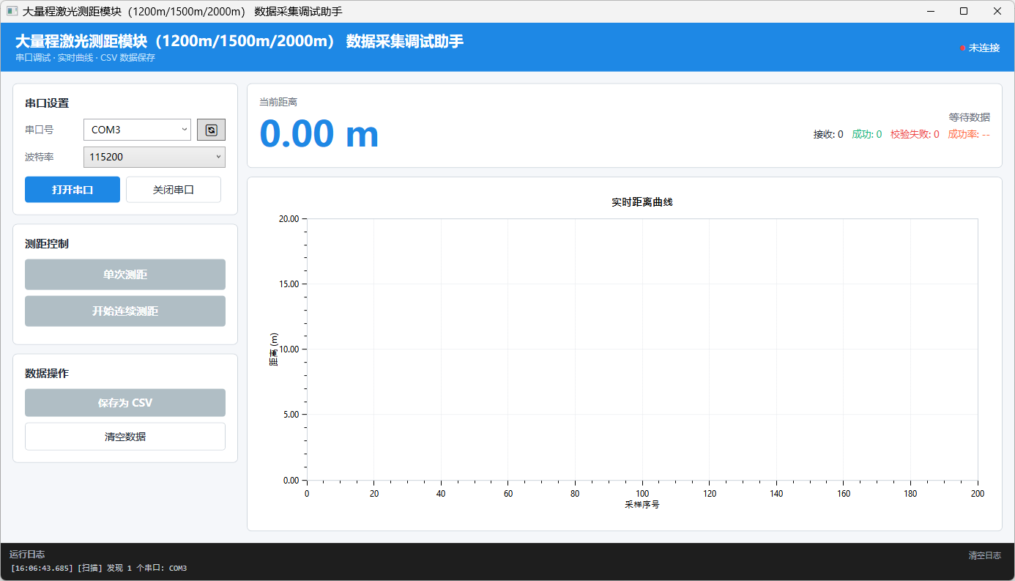
选择正确串口号，波特率默认115200bps，然后点击打开串口；此时右上角显示连接；
发送单次/连续测距命令，模块开始测距并通过 TXD 上报数据；
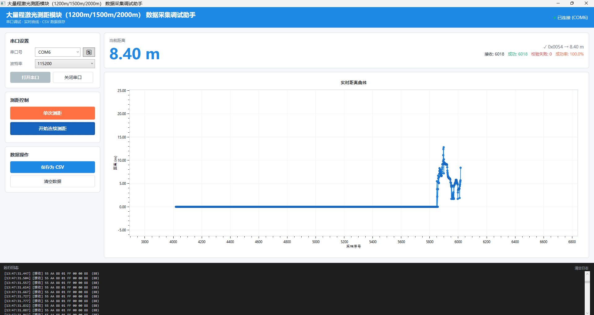
④ 数据可保存为CSV表格文件。

6.2 关机操作
① 确认当前任务已结束（连续测距已停止、单次测距结果已返回）；
② 发送停止测量命令或将Power-EN 拉低；
③ 断开模块供电电源。

6.3 功能说明

6.3.1 单次测距
发送一次指令，测量一次距离，返回一帧数据包；
从发送到返回数据，时间间隔0.1-0.8s（距离越远，时间越长）；

6.3.2 连续测距
发送一次指令，开始一直测量距离，持续返回数据；
返回的数据包时间间隔0.08~0.8s（距离越远，时间越长）
注：高频率（>10Hz）测距时，激光器功率与散热会限制最大测程，30Hz 模式最大测程会减小约 20%。

6.3.3 异常数据
当测量失败时，Status = 0x00。

7 注意事项
SDDM 系列激光测距模块是一种精密光学仪器，其性能会受到环境条件的影响。下列条件可能对测程与精度造成影响，使用时应结合应用场景进行评估。

7.1 影响因素
7.1.1 影响量程的因素
要素 | 加长测程的因素 | 缩短测程的因素
目标表面 | - 明亮、反射良好的物表（如白墙、反射板等）；  - 模块光源正对目标，照射角度接近法线。 | - 暗淡、无光泽的物表，如黑色物表、海绵、布料、煤堆等吸光材料；  - 模块斜射目标，照射角度过大。
目标尺寸 | 目标尺寸大于激光光斑 | 目标尺寸小于激光光斑，部分激光能量散失在背景上。
空气微粒 | 清洁的空气，能见度高。 | 灰尘、雾、霾、暴雨、暴风雪等恶劣天气。
环境光 | 低照度环境（夜晚、室内、阴天）。 | 强光照射（正午阳光、强聚光灯），特别是 905nm 波段附近的强光源。
温度 | 常温环境。 | 超出工作温度范围（-20℃~+50℃）会降低激光器效率与探测器灵敏度。
7.1.2 影响测量精度的原因
- 表层透明
请不要对着透明物体的表面进行测量，例如无色液体（水）或干净的玻璃窗。激光会穿透透明介质后反射，导致测量距离不准确。如需测量玻璃后方的目标，请先确认玻璃厚度与反射率。
- 潮湿、高光泽 / 镜面物体
当瞄准角度很小时，激光会被镜面反射掉，使模块接收到的回波信号过弱，影响测程与精度。当目标为镜面物体（如光滑金属、抛光石材）时，激光信号大部分被反射离开模块，可能测不出距离。
- 斜面、圆面
在目标面积大得足够容纳整个激光斑点时，才可以进行测量。斜面会改变光斑形状与回波方向，曲面（特别是曲率大的凸面）会使回波发散，降低回波强度。
- 透过玻璃、透过雨雾测量
玻璃、雨雾对 905nm 激光有一定的衰减与散射，会降低测程并增加测量误差，建议在洁净空气中直接测量目标。

7.2 安全注意事项
以下指导可使 SDDM 系列负责人和使用者预先了解操作中可能存在的危险，并加以预防。仪器负责人请确保所有使用者阅读并遵循本说明。如果 SDDM 模块是系统的一部分，该系统厂商必须对所有安全相关问题负责，如手册、贴标和指导。
允许的用途：距离测量。
禁用范围：
● 未遵循本规格书指导而使用模块；
● 破坏安全系统，去掉说明和危险标志；
● 改装或升级模块；
● 直接将模块激光指向太阳或强聚光光源。
警告：
① 不要将 SDDM 模块的激光直接指向太阳，否则会损坏探测器；
② 不要将 SDDM 模块的激光直接指向人眼或皮肤敏感部位，虽然 Class I 激光在常规条件下安全，但近距离持续照射仍可能造成不适；
③ 在未清楚 SDDM 模块的使用方法前，不可进行操作；
④ 在适合人类生存的条件下使用；
⑤ 不可在易燃易爆的环境中使用。

7.3 责任范围
原设备生产商的责任：
提供完全安全条件下的产品，包括本手册、软件和原产附件。
用户责任：
用户应严格按照本规格书使用模块，对二次开发、集成的产品承担全部安全责任。

8 维护说明

8.1 装箱清单
随产品提供的物品清单见下表（若有选配其他物品可能未在清单中体现，请以实物为准）。
序号 | 名称 | 数量 | 备注
1 | SDDM 激光测距模块 | 1 个 | —
2 | 产品合格证 | 1 份 | —
3 | 防静电包装袋 | 1 个 | —
4 | 6Pin 0.8mm排线 | 1 个 | 选配

8.2 清洁
8.2.1 光学器件的清洁
● 灰尘颗粒应使用气吹球吹掉去除；
● 指纹等油污应先用脱脂棉蘸取少量醇醚混合液（无水乙醇+乙醚 1:1）轻擦，再用干净的无尘镜头布擦干；
● 严禁使用硬物刮擦光学表面；非必要请勿使用清洁剂，防止对镜片镀膜层产生不可逆损害。
8.2.2 结构件、电子器件的清洁
● 断电情况下对结构件和电子器件使用无水乙醇轻擦，并自然晾干后再使用；
● 模块、插头和电缆应远离潮湿和污垢；
● 设备包装前应充分干燥。

8.3 检查与维护
8.3.1 一般检查
产品初次使用和重新更换模块后应进行目视和通电检查。对于正常使用的产品，在使用前只进行通电检查。
目视检查步骤：
① 检查产品外观是否正常、有无明显损伤；
② 检查光学窗口是否清洁、有无划痕、裂纹；
③ 检查排针是否完好、连接器方向是否正确。
通电检查步骤：
① 按 06.1 节要求接好电源和通信；
② 启动单次测距，验证通信与测距功能；
③ 测量结果应在合理范围内。
8.3.2 定期维护
模块正常工作状态下无需进行特殊维护。在无尘环境下存储超过一年时，建议进行以下维护：
① 对光学窗口进行清洁；
② 通电测试 5~10 次，验证测距功能；
③ 重新密封防静电袋，置于干燥环境中。

8.4 包装、运输和贮存
8.4.1 包装
启封后的产品，当需要重新库存时，应按原包装进行包装。当产品需要返厂时，应尽量采用原包装；当采用其它形式包装时，不应引起产品性能降低和损伤。建议使用防静电袋 + 防震泡棉 + 硬质外箱三层包装。
8.4.2 运输
对重新装箱的产品，可以用汽车、火车、飞机、轮船等运输。运输中包装件应固定在运输工具上，避免冲击、野蛮装卸和雨雪的淋袭。
8.4.3 贮存
产品不得在野外露天存放。建议贮存环境为：
● 温度：-40℃ ~ +60℃；
● 相对湿度：不大于 70%；
● 无腐蚀性物质侵蚀；
● 无强烈机械振动和冲击；
● 无强磁场。

9 售后服务
产品出现故障时，需要整机返厂进行故障分析定位与维修的，西曼传感自本产品交付之日起提供一年质保服务与终身技术支持。
质保期间因产品自身质量导致的使用问题，西曼传感可免费换新或维修；因用户人为原因（拆解、改装、超规格使用、静电损坏等）造成的产品问题，我司将根据实际情况收取维修及更换配件的成本费用。
本产品属于精密光学仪器，请在使用过程中注意保护。若有其他使用维护问题，可随时与我司售后人员沟通。
产品保修条款：
① 整机保修期 12 个月，自出厂日期起计算；
② 易损件（光学镜片）保修期 6 个月；
③ 因以下原因造成的损坏不在保修范围内：
▪ 未经授权的拆解、改装；
▪ 超规格使用（如超电压、超量程、超温等）；
▪ 静电损伤、跌落、撞击等人为因素；
▪ 不可抗力（雷击、洪水、火灾等）。

10 免责声明
本产品规格书主要体现了 SDDM 激光测距模块的各项参考指标与技术参数，若某些指标未被体现在此文档里，请直接联系西曼传感技术有限公司确认其可行性。 没有西曼传感技术有限公司事先的书面许可，本文档不允许以任何途径复制或存储在信息存储系统上，不得被用于其他非常规情况的任何用途，不得将文档转发至没有经过西曼传感技术有限公司明确授权的第三方。 由于不同批次产品实际性能可能存在一定波动，本文档可作为产品各项规格数据的重要参考，但不作为任何形式的保证。文档中无论明示、暗示的有关产品的隐形保证或其他特定用途，请以具体产品的实际表现为准。 西曼传感技术有限公司保留对本文档的修正权利，若对文档内容进行修改可不另行通知。本文档可能会有描述不准确或印刷错误之处，敬请批评指正，我们将在核实错误后在新版本规格书中修正。 在使用此规格书中有任何疑问请及时联系我们。

11 联系方式
感谢您选择西曼传感技术有限公司的产品。如有任何技术问题、商务合作或售后需求，请通过以下方式联系我们：

郑州西曼传感技术有限公司
www.siman.asia
电话：0371-63383997
地址：河南省郑州市高新区长椿路 11 号河南省国家大学科技园 厂房C5B栋2层
地址：上海市青浦区万达茂 1 号楼 607 室

